|  |  |  |  |  |  |
| --- | --- | --- | --- | --- | --- |
| **时间** | **星期一** | **星期二** | **星期三** | **星期四** | **星期五** |
| **菜品** |  |  | **糖醋排骨**  **宫保鸡丁**  **青椒肉丝**  **大白菜火腿** | **红烧翅中**  **黑椒牛仔骨**  **绿豆芽蘑菇**  **毛白菜面筋壳** | **土豆牛腩**  **粉丝肉末**  **青豆玉米粒**  **蒜子生菜** |
| **汤品** |  |  | **鸭胗鹌鹑蛋汤** | **冬瓜排骨汤** | **金针菇肥牛汤** |
| **主食** |  |  | **米饭** | **米饭** | **米饭** |

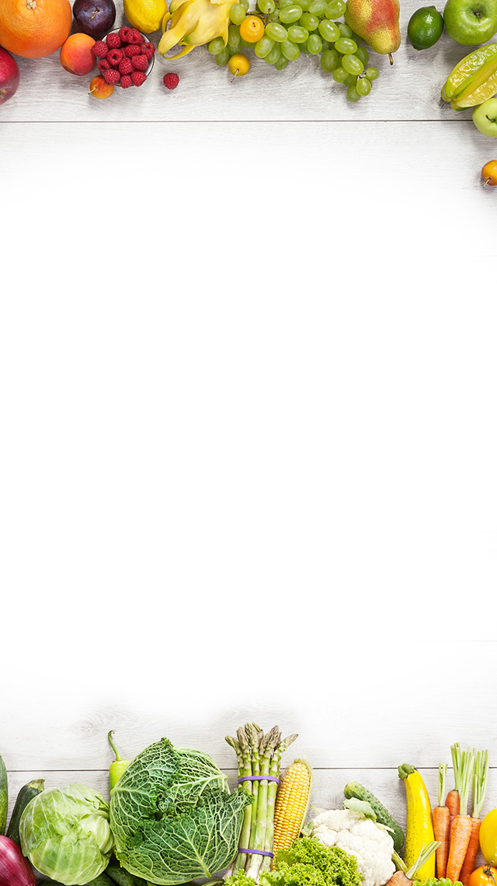

**2024年 9 月 18日至 9 月 20 日**

**武进区潘家小学食谱**